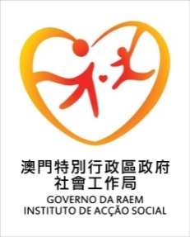
社會工作局培訓課程

課程資料簡介
課程名稱： | 「自殺及暴力個案的介入與危機處理」培訓課程
課程編號： | IAS/DEP/NGO010/2019
課程目的： | 讓學員掌握處理自殺及暴力個案的基本方法和認識危機介入的相關技巧
課程內容： | 1. 認識自殺與精神病患的相互關係  2. 掌握預測自殺的技巧  3. 認識青少年及長者自殺的情況和特性  4. 掌握預測暴力的方法  5. 認識暴力與精神病患的相互關係  6. 了解危機介入的技巧
對 象： | 本局、公共部門及民間社會服務機構的專業人員，包括社工、心理輔導人員等，並以工作上需要處理自殺及暴力個案的專業人員為優先
上課日期： | 2019年9月24日（星期二）及25日（星期三）
時 間： | 09:30－13:00；14:30－17:30
總 課 時： | 13小時（共4節）
導師（簡介）： | 趙少寧醫生具28年精神科醫生工作經驗。除臨床工作外，趙醫生一直致力於與精神及心理有關的服務，並擔任多項名譽職位，包括擔任香港精神科醫學院發言人、香港中文大學醫學院榮譽講師及香港撒瑪利亞防止自殺會顧問醫生等。過去亦曾為本局所舉辦的多個專業培訓擔任導師。
上課地點： | 渡船街婦聯綜合服務大樓五樓何賢禮堂
授課語言： | 廣東話
參與人數： | 200至250人
證 書： | 學員需出席不少於3節課，方可獲由社工局發出之證書
報名方法： | － 社工局員工透過社工局內聯網報名；  － 公共部門透過公函形式，寄送回本局，並同時傳真至2835 5279本局專業發展及計劃處社工專業發展及註冊組；  － 民間社會服務機構（家庭及社區服務範疇）的員工填妥報名表後，交社工局家庭及社區服務廳轄下社區協作處；  － 民間社會服務機構（長者、康復及兒青服務範疇）的員工填妥報名表後，交社工局社會互助廳；  － 民間社會服務機構（防治賭毒成癮服務範疇）的員工填妥報名表後，交社工局防治賭毒成癮廳。
報名截止日期： | 2019年8月20日（星期二）（除公共部門）

